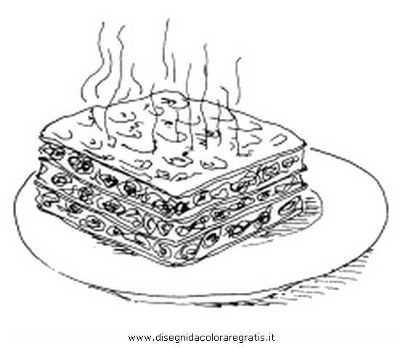

Lasagne- en pastaverkoop
Vrijdag 26 november 2021
Beste ouders, familie en sympathisanten,
Om onze school te kunnen voorzien van goed en degelijk materiaal zodat we de leerlingen nog beter kunnen begeleiden, organiseren we een grote lasagne- en pastaverkoop.
De lasagnes en de andere pasta’s worden vers bereid en kunnen 1 week in de koelkast (max. 4°C) en ongeveer 6 maanden in de diepvriezer bewaard worden.
Wil je een bestelling doen?
- Vul de bestelbonnen in.
- De eerste bestelbon hou je zelf!
- Bezorg de tweede bestelbon aan de juf/meester met het gepaste geld in een omslag ten laatste op maandag 15 november 2021.
- Op vrijdag 26 november 2021 wordt de bestelling aan jullie zoon/dochter meegegeven.

Alvast hartelijk dank voor jullie steun!

Lasagne Bolognaise | ………x € 6 | = € ………
Lasagne Ricotta en spinazie  (vegetarisch) | ………x € 6 | = € ………
Lasagne Gegrilde groenten  (vegetarisch) | ………x € 6 | = € ………
Spaghetti Bolognaise | ………x € 6 | = € ………
Macaroni kaas en ham | ………x € 6 | = € ………
Lasagne Bolognaise (halalvlees) | ………x € 6 | = € ………
Spaghetti Bolognaise (halalvlees) | ………x € 6 | = € ………
Totaal te betalen: | aantal stuks ……x | = € ………

Naam:………………………………………………………………………………………………………………………………………………………………………..
Klas: …………………………………………………………………………………………………………………………………………………………………………
De bestelling wordt meegegeven op vrijdag 26/11/2021
DEZE BESTELBON ZELF BIJHOUDEN!

Lasagne Bolognaise | ………x € 6 | = € ………
Lasagne Ricotta en spinazie  (vegetarisch) | ………x € 6 | = € ………
Lasagne Gegrilde groenten  (vegetarisch) | ………x € 6 | = € ………
Spaghetti Bolognaise | ………x € 6 | = € ………
Macaroni kaas en ham | ………x € 6 | = € ………
Lasagne Bolognaise (halalvlees) | ………x € 6 | = € ………
Spaghetti Bolognaise (halalvlees) | ………x € 6 | = € ………
Totaal te betalen: | aantal stuks ……x | = € ………

Naam:………………………………………………………………………………………………………………………………………………………………………..
Klas: …………………………………………………………………………………………………………………………………………………………………………
De bestelling wordt meegegeven op vrijdag 26/11/2021
DEZE BESTELBON AFGEVEN SAMEN MET HET GEPASTE GELD, TEN LAATSTE OP MAANDAG 15/11/21!

